我的医考之路--相约在医学教育网
学员：chaiyichum103
在文章的开头，首先，我作为一名医学教育网的学员，要情不自禁的感谢医学教育网，感谢汤神及各位医学教育网的老师们，让我在2016年的执业医师考试中顺利通关。我不夸张，是医学教育网给我这样的结果，助我迈进了医生职业生涯的门槛。
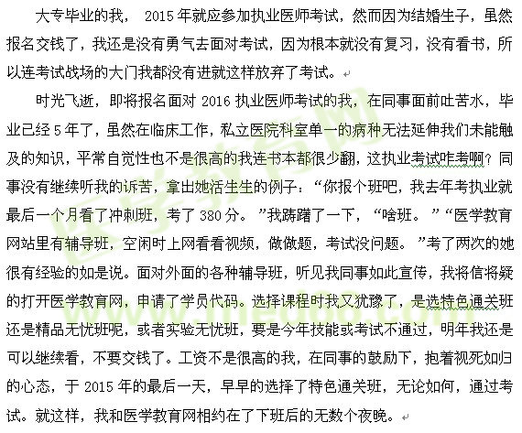

在开始视频之前，我看了一下2015年的视频课件目录表，给自己定了一套计划。7月份实践操作考试，在此之前看完内外妇儿重点科目的基础班，边看边做笔记，因为基础班时间上比较长，所以很可能只会看一遍，以后复习时看笔记就快多了。当然不懂的地方我也会再回过头看第二遍，笔试考试前有冲刺班，冲刺班没有基础班讲的精细，基础薄弱的看看基础班也是很有必要的。这里我要感谢我的同事，我很庆幸让我遇见了医学教育网，以前对血液系统、内分泌系统、精神神经系统等知识几乎为零的概念下一下子明白了很多。然后就是攻克生理、病理、药理、生化等分值少的科目，因为分值少，所以我也没花太多时间在这些科目上面。6月中旬，我开始准备执业医师考试的首道关卡，因为买了医学教育网的笔试视频，信心满满的我只是买了几本书看，加上运气好，就很轻松的通过了操作考试。然而考试完我开始紧张了，两个月后就是笔试。
7月下旬视频课程也陆陆续续的开始更新冲刺班，看到冲刺二字，想要通过考试的我心急如焚，已是孩子她妈的我不想明年再来，房贷外债的我也想早早加工资减轻孩子她爸的负担。每更新冲刺班，立马复习，配合着人民卫生出版社出版的模拟试题及考前真题开始题海战术，每错一道题，我都会补充相关知识，查漏补缺。
在考前最后半个月的日子里我拿出曾经做的笔记，试题，看了一遍，在考前，又温故了冲刺班。因为冲刺班的课程时间比基础班的时间短很多，都是总结的重点，且已经看过一遍，遂以1.8倍的速度完成了很多课程的第二遍，没记住的又开始第三遍，但是因为精神神经系统的篇章实在是太多了，我还是放弃了很大一部分，以至于考精神神经系统知识的时候都是模拟两可，现在想想真的是太可惜了，我觉得我可以考的更好的。9月24、25日如期而至的考试，我带着少许紧张认真答题。因为有些知识视频里讲过，但是没记住，所以丢分不少，考完后更加紧张。
逐渐，都快要忘记今年考试这档子事的时候，各种传言说12月2号出成绩，然而传言还是传言。科室的同事、护士妹子们纷纷在3号早上问我过了没，我笑言：怎么搞的像你们考试一样，邻居大妈的心思。中午，国家医学考试网终于出成绩了，正值上班，马上登陆网站，但是任由我刷，因查询的人太多，无法登陆，百感交集，直至下午四点半突然分数出现在我面前，421分，我抚了抚眼镜，眨了眨眼，立马拿起电话告诉关心我的朋友及同事，分享这份无以言表的喜悦。
是的，汤神给了我最大的动力，成功=正确的坚持，每每看到汤神在电脑前激情澎湃的给我们讲解知识，总结各种汤氏口诀，宝典，我就信心倍增，当然还有景晴、叶冬、邵启轩老师等等，让我如愿以偿。
最后，再次感谢医学教育网，感谢医学教育网的老师们，如果可以，我还想再看看医学视频，不为考试，只为将来更好的工作。

